*Дата: 22.04.2024 Урок №30 Классы: 7-А Учитель: Власенко Я.Ю.*

Тема: Грибы. Общая характеристика.

Цель: изучить царство Грибы, познакомиться со строением клетки царства Грибы, с особенностями их строения, выявить сходства и различия между царствами живой природы, выявить взаимосвязь между строением гриба и выполняемыми функциями.

**Планируемые результаты:**

* -предметные: выделять характерные признаки грибов; объяснение особенности; строения грибов, их многообразие и роль в природе; понимание смысла биологических терминов: *плодовое тело, грибница, микориза грибов;*
* метапредметные: самостоятельное выделение и формулирование познавательной цели урока; формулирование проблемы и самостоятельное создание способов решения ее; постановка учебной задачи на основе соответствия того, что уже известно, и того, что еще неизвестно;
* -личностные: интерес к изучению строения грибов;

способность к самооценке на основе наблюдения за собственной деятельностью.

**Тип урока:** урок усвоения новых знаний.

Оборудование: учебник, раздаточный материл: карточки со строением бактерий, картинки клеток царств живой природы, «Строение гриба», листы самооценивания.

**Ход урока**

**1.Организационный момент.**

* Я рада приветствовать вас, ребята! Сегодня на уроке я желаю вам прекрасного настроения и новых открытий. Я думаю, что этот урок будет очень интересным и занимательным.

**2.Проверка знаний.**

Строение бактериальной клетки, работа двух учеников у доски, необходимо вклеить в нужные цифры органоиды бактериальной клетки: клеточная стенка , цитоплазма, жгутики, реснички, рибосомы (образуют белок), нуклеоид.

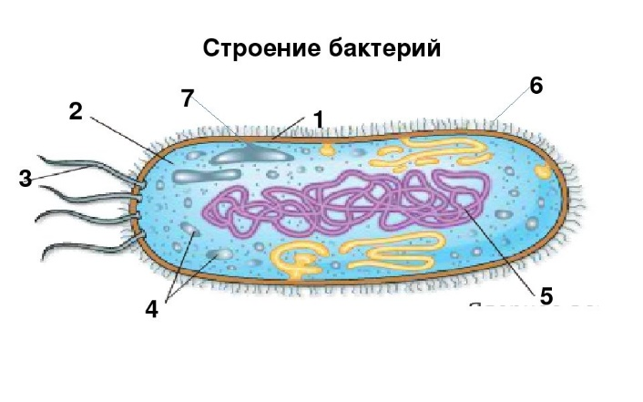

Параллельное задание для учащихся с места:

1)Описать какие виды клеток изображены на рисунке.

2) Кратко описать сходство и различие в их строении.

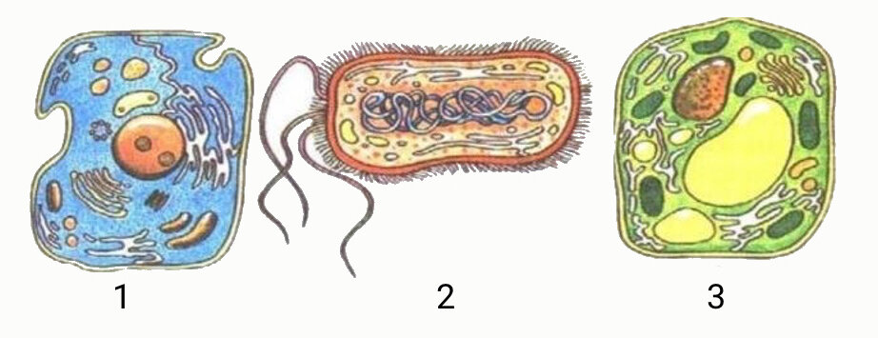

**3.Актуализация опорных знаний.**

-Назовите царства, которые относятся к прокариотам и эукариотам.

-Бактерии относятся к прокариотам, или эукариотам? по каким признакам?

-дайте определение «автотрофный» и «гетеротрофный» тип питания.

**4.Изучение нового материала.**

Предлагаю разгадать загадку, которая поможет вам понять сегодняшнюю тему занятия.

Хозяйка замесила тесто, через определенное время тесто стало увеличиваться в объёме. Почему это происходит?

Что произойдет с продуктами (хлеб, жареная картошка), если длительное время они будут находиться при комнатной температуре?

Запись в тетрадь число, темы занятия.

Как вы думаете, какая тема и цель нашего занятия?

Ребята, кто-нибудь знает, как называется наука, изучающая грибы? (микология).

**Мотивация: долгое время царство Грибы относили к царству Растений, так как они имеют сходства: неподвижны и растут всю жизнь, но на данный момент грибы относят в отдельное царство. Давайте выясним почему?**

**Физкультминутка**.

В лес пойдем мы за грибами, (ходьба на месте)

Соберем с тобой их сами.

Раз - грибок, два – грибок, (приседание)

Вот уж целый кузовок! (хлопки в ладоши)

Дождь закапал ой-ой-ой! (одна ладошка вытянута вперед, пальцы другой ее касаются)

Побежим скорей домой! (бег на месте)

Строение грибной клетки. Раздаточный материал. Работа по рядам.

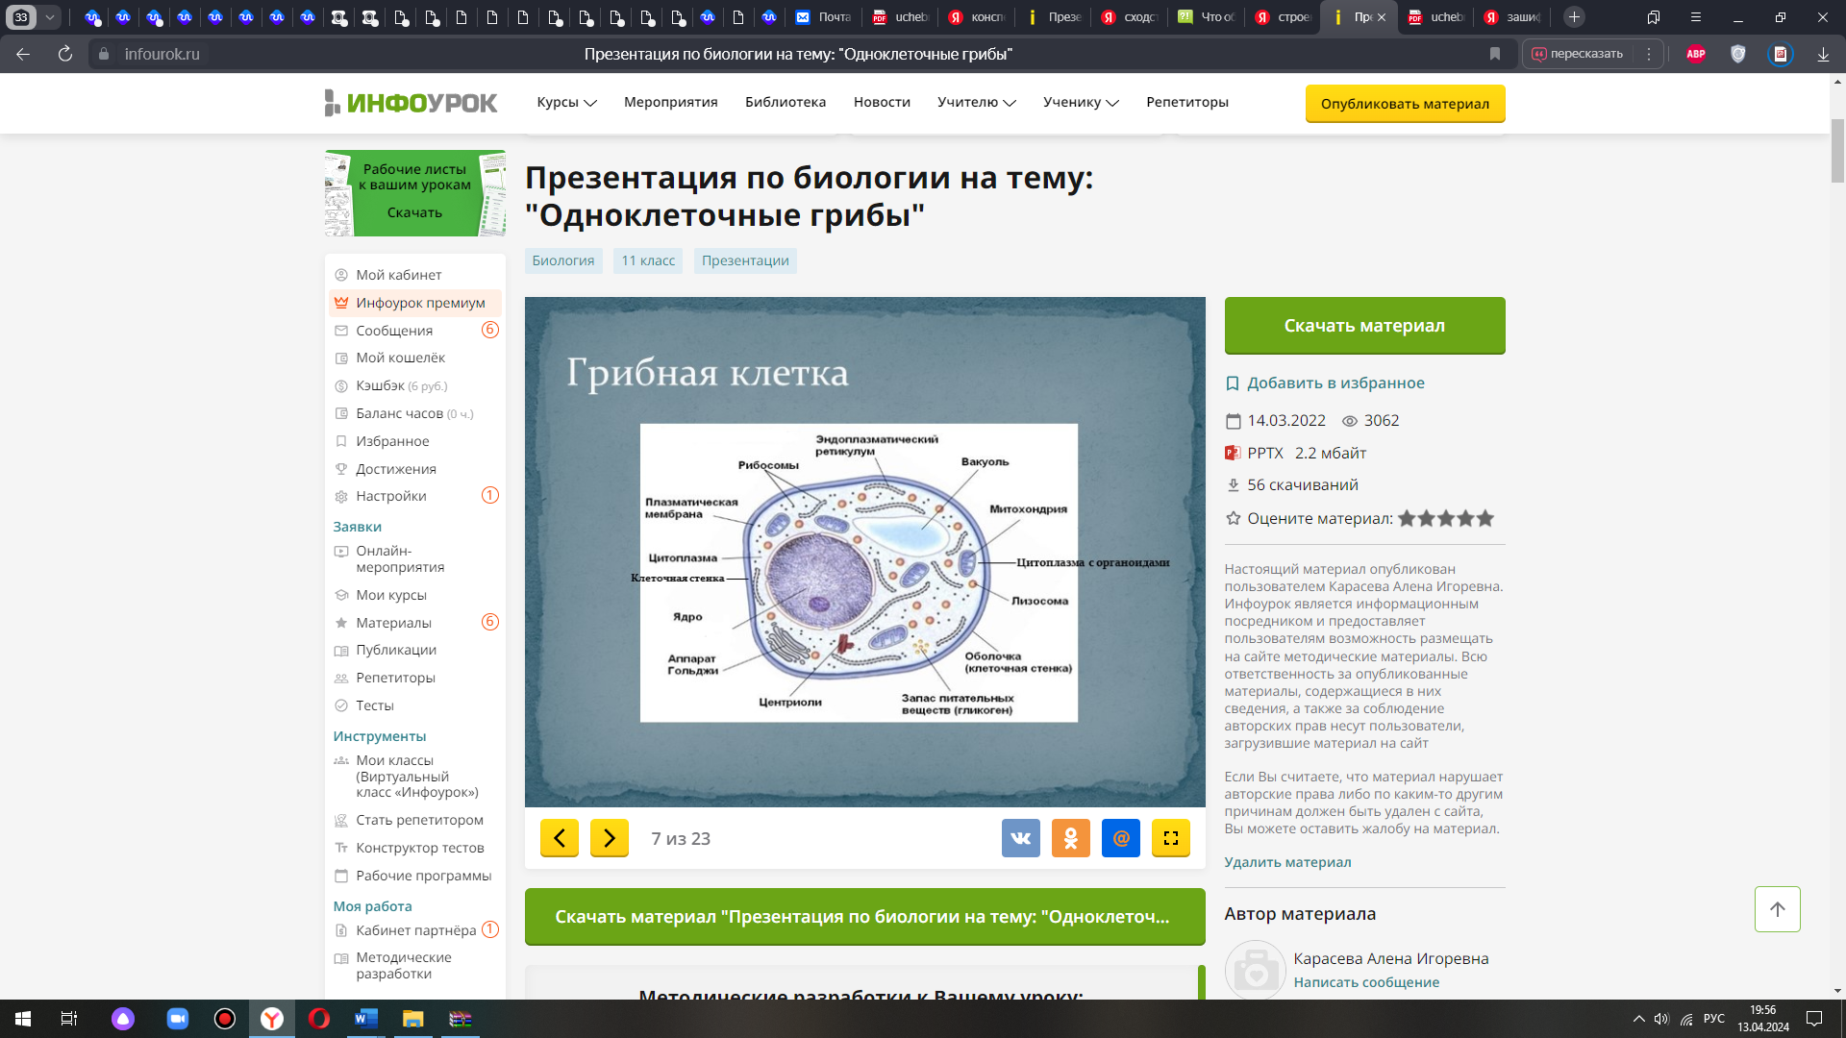

1.Первый ряд определяет в чём сходство грибов с животными.

2. Второй ряд определяет в чём сходство с растениями.

3. Третий ряд определяет в чём сходство с бактериями.

Вместе с учителем определяем в чём различие и особенности грибов в отличии от других царств. Формулируется общий вывод учениками.

Строение грибов

Одноклеточные Многоклеточные

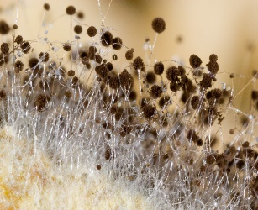 Мукор Дрожжи Шляпочные Трутовики пеницилл

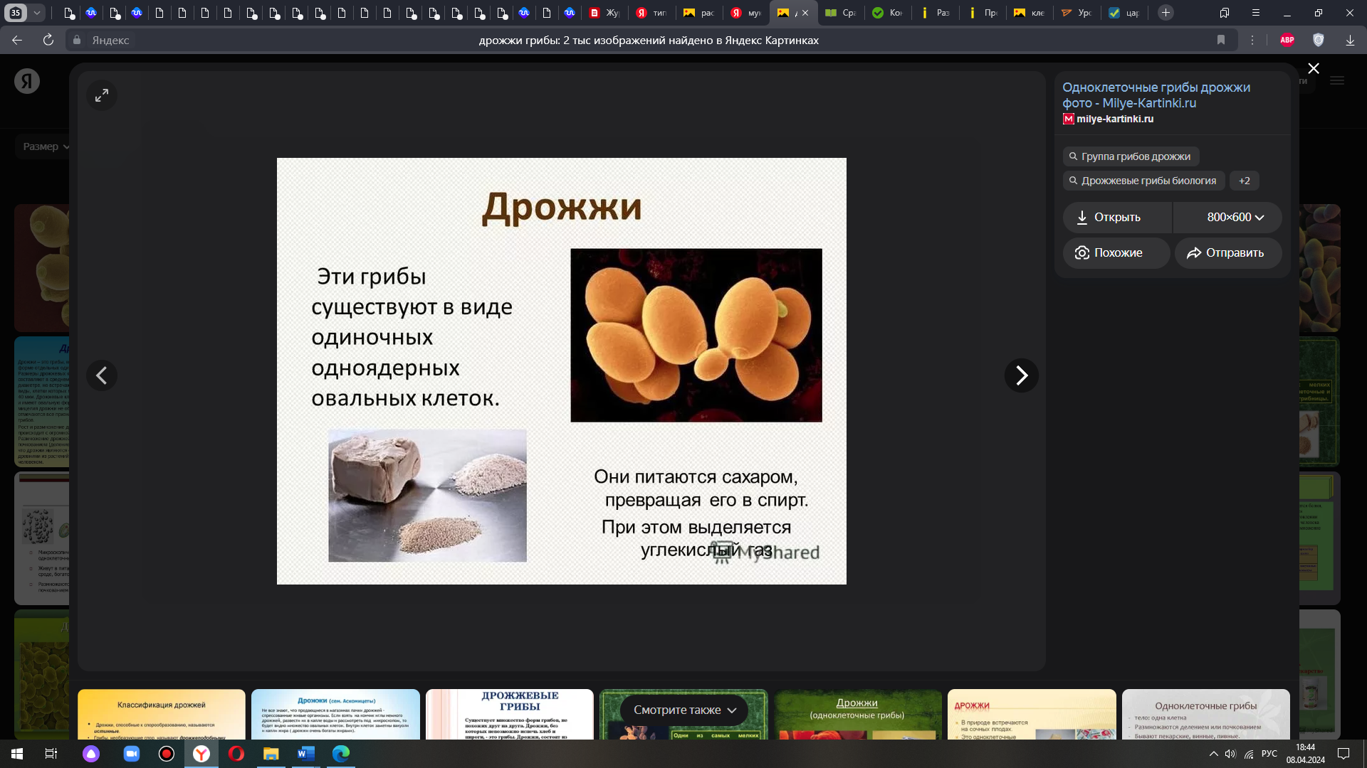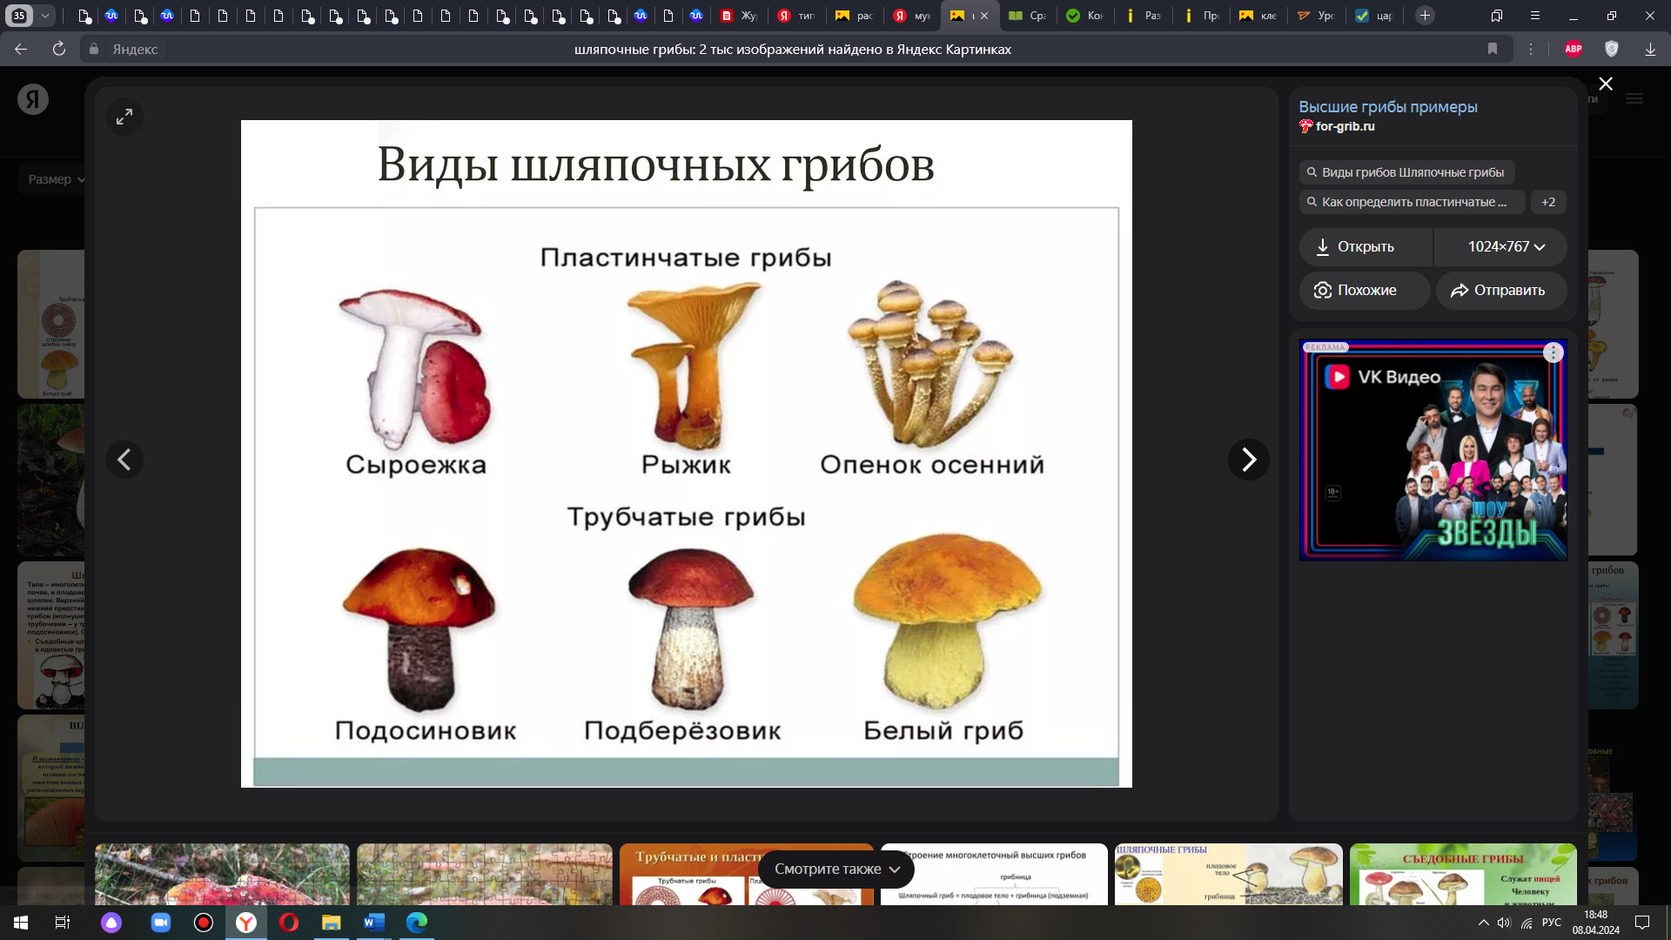 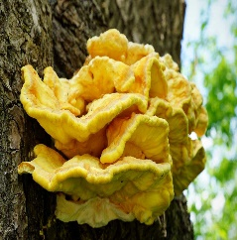 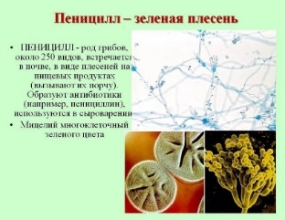

Строение пеницилла.

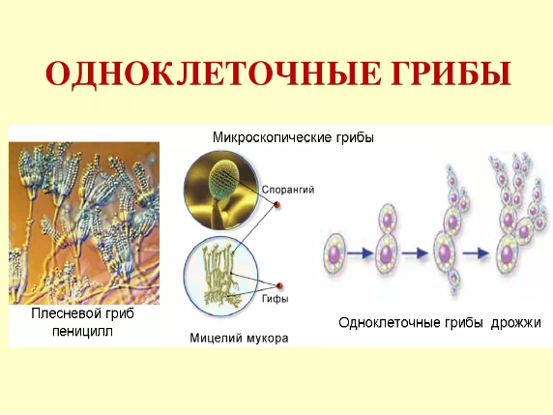

Что наблюдаем на изображении?

**Работа с учебником.** Разбор строения и функций составляющих гриба.

Грибы разнообразны по строению, среди них есть микроскопические формы, тела которых представлены одной или несколькими клетками, и более крупные организмы. В обиходе грибами обычно называют плодовые тела некоторых представителей царства грибов (шляпочных грибов).

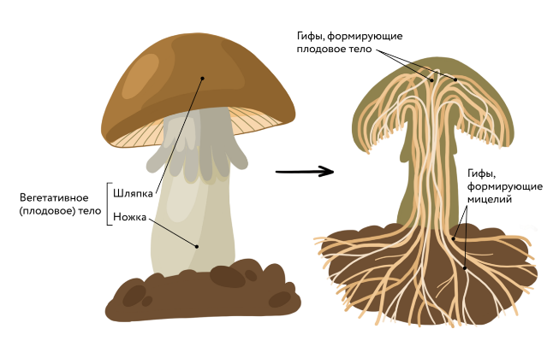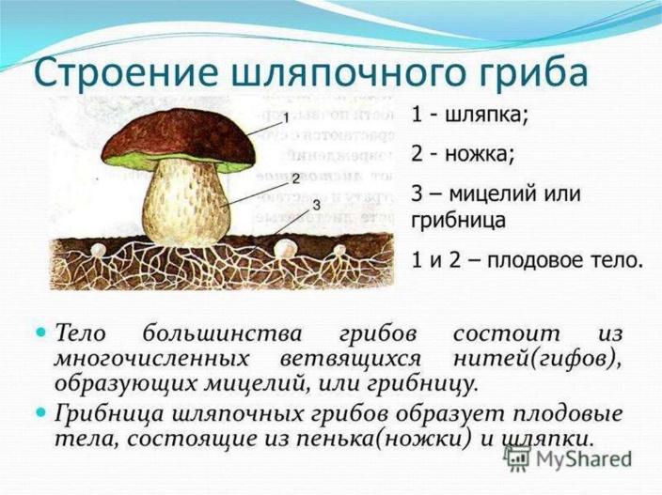

**Закрепление.** Заполнение составляющие строения шляпочного гриба.

Раздаточный материал.

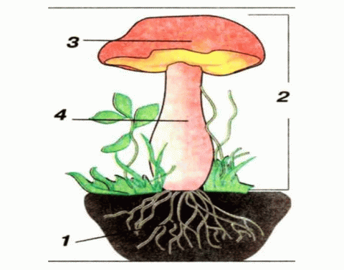

Размножение.

Ребята, какие способы размножения присущи растениям и бактериям? а какие животным?

Раздаточный материал:

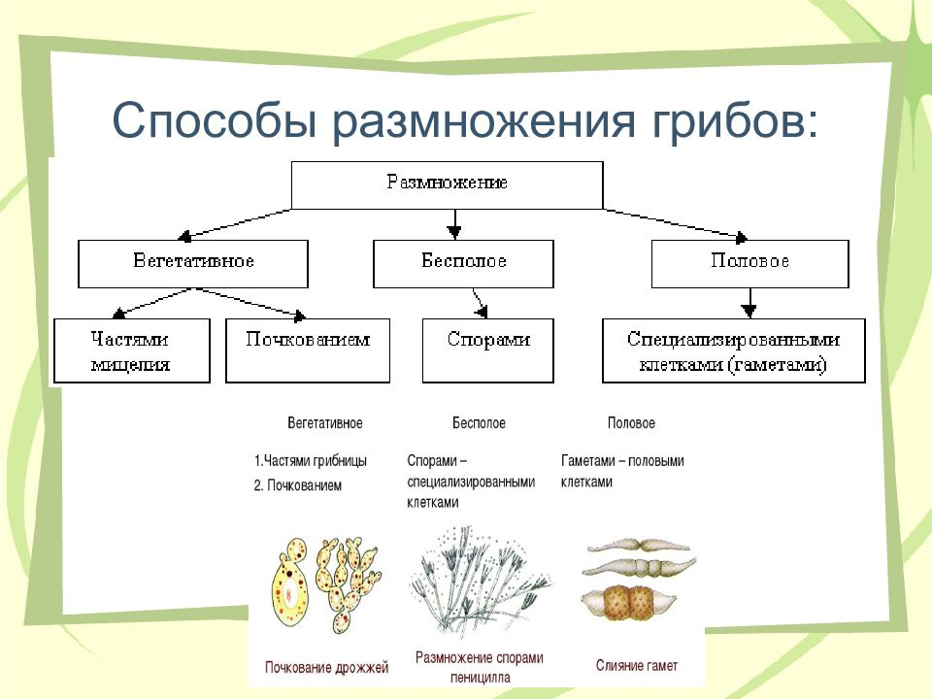

Вывод. Определим в чём же заключается сходство и различие по способам размножения грибов, бактерий, растений и животных?

По типу питания грибы-гетеротрофные организмы, а какой тип питания у животных?

**Закрепление.** Заполнение информации о сходстве грибов с растениями и животными. (Вариант из ОГЭ по биологии).

|  |
| --- |
| **Сходство грибов с Растениями и Животными**  Грибы совмещают в себе признаки и растений, и животных. Как растения грибы неподвижны и постоянно растут. Снаружи их клетки, как и растительные, покрыты __________ (А). Внутри клетки у них отсутствуют зелёные __________ (Б). С животными грибы сходны тем, что они питаются готовыми органическими веществами и у них в клетках запасается __________ (В). В состав клеточной стенки у грибов входит __________ (Г). |

|  |  |  |  |  |  |  |  |  |  |  |  |  |  |  |  |  |  |  |  |
| --- | --- | --- | --- | --- | --- | --- | --- | --- | --- | --- | --- | --- | --- | --- | --- | --- | --- | --- | --- |
|  | |  |  | | --- | --- | | **Список элементов:** | | | **1)** | плазматическая мембрана | | **2)** | клеточная стенка | | **3)** | пластид | | **4)** | комплекс Гольджи | | **5)** | митохондрия | | **6)** | крахмал | | **7)** | гликоген | | **8)** | хитин | |

**Закрепление знаний.**

Задания на «3»: Опишите строение грибов.

Задания на «4»: Вставьте пропущенные слова.

У грибов запасным питательным веществом является..., а у растений....

Наука, изучающая грибы называется....

Вегетативное тело гриба представляет собой сложное переплетение тонких, ветвящихся нитей, которые называются..., а в сумме эти нити составляют... гриба, или его грибницу.

Задания на «5»:

А) Состоит из шляпки и ножки 1. Плодовое тело

Б) Служит для образования спор 2. Грибница

В) Оплетает корни дерева

Г) Состоит из множества ветвящихся нитей

Д) Находится над землей

|  |  |  |  |  |
| --- | --- | --- | --- | --- |
| А | Б | В | Г | Д |
|  |  |  |  |  |

Выводы. Ребята, давай сделаем итоги нашего занятия: с чем мы сегодня познакомились, почему грибы отнесли в отдельной царство, в чём их уникальность?

Рефлексия. Лист самооценивания.

На уроке я работал…. Активно/пассивно.

Урок для меня прошёл быстро/медленно.

Оцените свою работу на уроке по пятибалльной шкале.

Домашнее задание. Параграф 22стр.142-146,прочитать.Подготовить дополнительную информацию интересную о грибах, например: гриб «дама под покрывалом», мистические грибы «ведьмины круги».